Teve

A következő feladatban egy dinamikus weboldalt kell készítenie Romhányi József: A teve fohásza című versről a feladatleírás és a minta szerint. A feladat megoldása során a következő állományokat kell felhasználnia: teve.html, teve.css, sivatag.jpg, teve.png, oazis.png.
A formázási beállításokat a teve.css stílusállományban végezze el, lehetőleg úgy, hogy az új szelektorok létrehozása a stílusállomány végén történjen!

- Nyissa meg a teve.html fájlt! Helyezzen el hivatkozást a teve.css stíluslapra!
- Az oldal teljes tartalmát tartalmazó div elemet formázza a vers azonosító kijelölő felhasználásával!
- A vers második bekezdését („– Tevék ura! …” kezdetű bekezdést) formázza a fohasz azonosító kijelölővel!
- Az első alcím után illessze be a teve.png képet! Ha a kép fölé visszük az egeret, vagy a kép valamiért nem jeleníthető meg, akkor mindkét esetben a „Teve” szöveg jelenjen meg! Formázza a képet a tevekep osztály kijelölő felhasználásával!
- Az „Egy oázisban tevék és struccok …” kezdetű bekezdés után illessze be az oazis.png képet! Ha a kép fölé visszük az egeret, vagy a kép valamiért nem jeleníthető meg, akkor mindkét esetben az „Oázis” szöveg jelenjen meg! Formázza a képet a tevekep osztály kijelölővel és az oazis azonosító kijelölővel!
- A „*Született: …” kezdetű bekezdést formázza a romhanyi azonosító kijelölővel, és a * karaktert tegye felsőindexbe!
- A címben található * karaktert tegye felső indexbe és alakítsa hivatkozássá, mely a „Született: …” kezdetű bekezdésre mutat!
- Alakítsa hiperhivatkozássá a vers után található URL-t! A hivatkozott oldal új lapon nyíljon meg! A weboldalon a minta szerint a „Forrás” szöveg legyen látható! A hivatkozást tartalmazó bekezdést formázza a jobbra azonosító kijelölővel!
- Illesszen be egy vízszintes vonalat a második alcím elé!
- A minta szerinti helyre illesszen be két beviteli mezőt és egy parancsgombot! A beviteli mezők típusát úgy válassza meg, hogy csak számot lehessen bele írni!
- Készítsen alprogramot, amely a beviteli mezők értékei alapján megállapítja, hogy a felhasználó helyesen tippelte-e meg a fejtörő megoldását!
- Ha valamelyik beviteli mező üresen maradt, akkor előugró ablakban a „Hibás adat” felirat jelenjen meg!
- Ha a tevék számánál 5-nél kisebb érték szerepel, akkor előugró ablakban az „Ettől több teve van!” felirat jelenjen meg!
- Ha a tevék számánál 5-nél nagyobb érték szerepel, akkor előugró ablakban az „Ettől kevesebb teve van!” felirat jelenjen meg!
- Ha a tevék számánál 5, a struccok számánál pedig 19 érték szerepel, akkor a minta szerinti helyen a parancsgomb mellett jelenjen meg a „Helyes! 5 teve és 19 strucc” szöveg! Ügyeljen rá, hogy ez a felirat más esetben ne látszódjon a weboldalon!
- A Tipp parancsgombra való kattintással hívja meg az előző részfeladatban készített alprogramot!

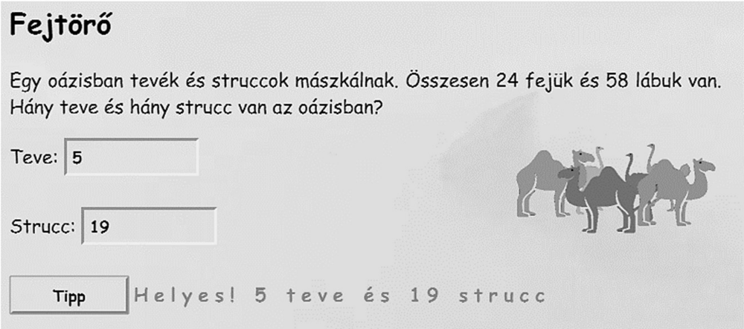

- A következő beállításokat, módosításokat a stíluslapon végezze el!
- A weboldal háttérképe a sivatag.jpg kép legyen!
- Bővítse a stíluslapot úgy, hogy az 1-es szintű címsornak 3px vastag folytonos narancssárga (orange) színű vonal legyen az alsó szegélye!
- A fohasz azonosító kijelölő bővítésével tegye nagybetűssé a szöveget!
- Hozza létre a romhanyi azonosító kijelölőt, és állítsa be, hogy a szöveg jobbra igazítottan, dőlt betűstílussal és 11px betűmérettel jelenjen meg!
- Hozza létre a tevekep osztály kijelölőt és állítsa be, hogy a képek jobbra igazítottan jelenjenek meg!
- Hozza létre a jobbra azonosító kijelölőt és állítsa be, hogy a szöveg jobbra igazítottan jelenjen meg!
- A hiperhivatkozásokról távolítsa el az összes szövegformázást, majd állítsa be a betűszínét narancssárgára (orange)!
- A helyes válasz megadása esetén megjelenő szöveg („Helyes! 5 teve és 19 strucc”) betűközét állítsa 5px-re, betűszíne legyen narancssárga (orange) és félkövéren jelenjen meg!

MINTA a feladat elvégzéséhez
